九十五學年度
臺北市立松山高級中學 期末考物理科試卷
第 一 學 期
適用班級：208-220 考試範圍：4-1至5-3 二年 班座號： 姓名：
■ 單選題 (每題4分)
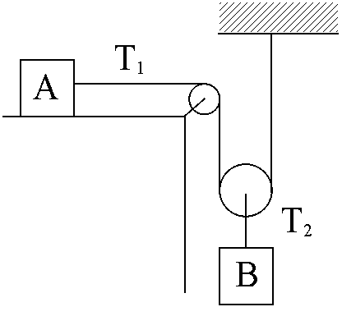
1.滑輪組如圖示，若不計一切摩擦力，及滑輪、繩之質量，已知B的質量為8 kg，且以加速度g向下，則A物的質量為：
(A) 2 kg (B) 3 kg (C) 4 kg (D) 6 kg (E) 8 kg
2.有一氫氣球，以一輕繩懸吊一質量為M的物體時，會以等加速度g / 2向下運動；若氣球浮力不變（氣球本身重量不計），欲使該氣球以等加速度g / 4向上運動，則應拋棄多少質量的物體？
(A) M (B)M (C) M (D)M (E)M
R

3.一質量為40公斤的遊客進入一半徑2公尺的旋轉艙內，背部緊貼牆壁，如圖。
當旋轉艙繞中心軸旋轉的速率增大至10 m / s時，此遊客才能懸空緊貼牆壁做圓
周運動，不至滑落下來，則遊客與牆面間的靜摩擦係數為：（g = 10 m / s²）
(A) 0.2 (B) 0.5 (C) 0.8 (D) 1.25 (E) 5.0
4.一人騎腳踏車以10 m / s的速度前進，當其進入水平彎路後車身傾斜一角度，若彎路之曲率半徑為10米，則車輛與路面摩擦係數最小需為？（g = 10 m / s²）
(A) 1 (B) 0.8 (C) 0.5 (D) 0.3 (E) 0.1

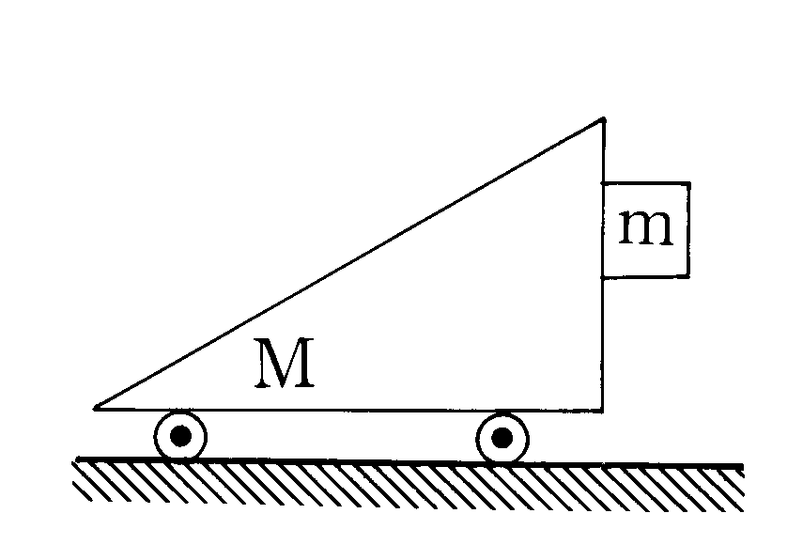
5.如右圖，地面為光滑，質量M之小車前有一木塊A，質量為m，若A與子車之靜摩擦係數為μ_{s}，今欲使A不致落下，則小車之加速度至少為：
(A) g (B)μ_{s}g (C) (D) (E) 。
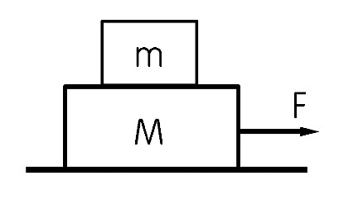
6.如圖所示，m＝3 kg，M＝5 kg，靜置於水平桌面上，若 各接觸面的靜摩擦係數皆為0.5，動摩擦係數皆為0.2，重力加速度g＝10m/s²，今在 M 施水平拉力 F，當F＝52牛頓時， M 之加速度為 (Ａ) 1.2 (Ｂ) 4.5 (Ｃ) 1.5 (Ｄ) 7.2 (Ｅ) 2.4 m/s²。

7.一彈簧秤懸吊於一電梯之天花板下，當電梯以向上 之等加速度垂直上升時，彈簧秤之伸長量為s，則當電梯以向下 之等加速度垂直下降時，彈簧之伸長量為若干？ (A)s/4 (B)s/3 (C)s/2 (D)s (E)s/5。

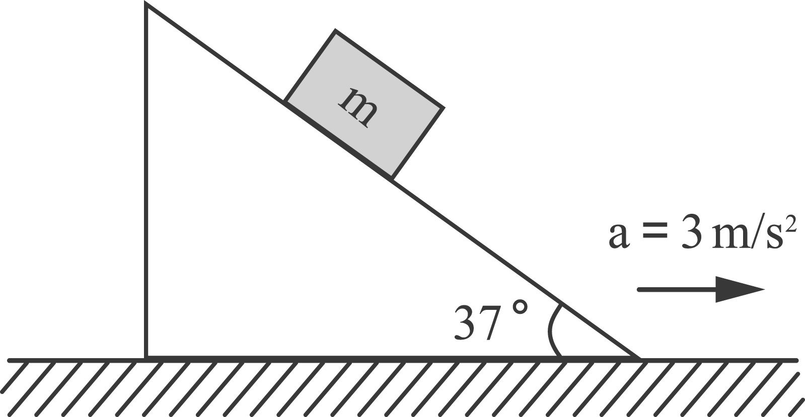
8.質量 5公斤的物體置於三角形塊的斜面上，三角形塊以 3 公尺／秒² 之加速度向右行進，如下圖所示（g＝10 公尺／秒²），欲使物體不沿斜面滑動，物體與斜面間的靜摩擦係數μ_{s} 最小應為若干？
(Ａ) (Ｂ) (Ｃ) (Ｄ) (Ｅ)

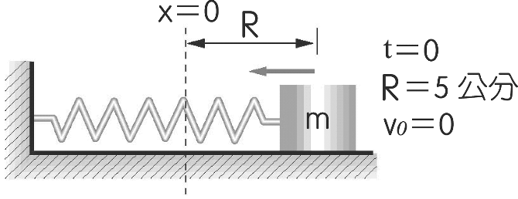
9.如下圖所示，質量 m＝200 公克的木塊繫於一條彈力常數 k＝5 牛頓／公尺的輕彈簧上，木塊可在一光滑水平面移動。若將木塊自其平衡位置向右拉移 5 公分後由靜止釋放，當其距平衡點3公分時，速度的量值為 (A)25 (B)0.3 (C)0.2 (D)4.0 (E) 20 公尺／秒²。

10. 一物作簡諧運動，其週期為6秒，最大加速度值為10m/s²，則此物體自端點開始運動後，第7秒末之瞬間加速度值為 (A) 5 (B)10/6 (C)5/3 (D)5 (E) 2 m/s²。

11.一炸彈自600米之高空自由下落，於中途爆裂成兩個等重的破片，在垂直線上分上、下散開。如空氣的阻力可以不計，炸彈下落後10秒時有一破片擊中地面，則此時另一破片距地面之高度為：
(A) 110米 (B) 220米 (C) 280米 (D) 490米 (E) 500米

12.一質量M之碗狀物體，其內壁呈半徑R之半球形，置於一光滑水平面上，另一質量m的小球，自碗的內壁頂端滑落，如圖。下列敘述何者正確？
(A)碗和球的移動速度與質量成反比 (B)當小球滑到碗底時，碗的移動距離為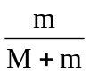R (C)碗作簡諧運動 (D) m、M系統之質心加速度為g (E)若碗的內壁不光滑，m、M系統的水平動量不守恆
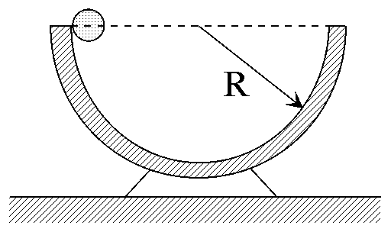
13.以初速 20 m/s作斜拋運動之物體，在最高點之動量大小恰為拋出時的 ，此時物體突然分裂為質量相等之兩塊，一塊自由垂直落下，另一塊落地時之速度為
(A) 18－16 (B) 24－16 (C) 12－18 (D)24 －12 (E) 12－16 m/s
14.A 球質量為 2.0 公斤，以 4.0 公尺／秒之速率撞擊靜止之 B 球，相撞後 A 球以 3.0 公尺／秒速率與原來方向成直角方向運動，B 球被撞後速率為 5.0公尺／秒，則碰撞後此系統質心的速度大小為(A) (B) 4 (C) 1 (D) 2.5 (E) 2 公尺／秒
15.甲、乙兩人分別坐在小船的船頭與船尾。開始時，小船停在靜止的水中。甲以水平方向的對地速度 ₀ 將質量為 m₀ 的球擲向乙，同一時間乙以水平方向的對地速度－2₀ 將一質量相同的球擲向甲。已知甲、乙兩人的質量均為 m，船的質量為 M。假設水對船的阻力可以不計，且在空中時，球速的改變可以忽略不計，若甲接到乙擲來的球，但甲擲出的球並未被乙碰觸到，直接進入乙後方的水中，則最後船的速度為
(A) (B) (C) (D) (E)

16.質量為 m 之人靜止站立於質量為 M 之船，船靜浮水上，船與水間無摩擦。若人以相對於船之水平速度 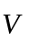 跳離船，則船之末速為 (Ａ) 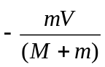 (Ｂ) 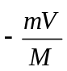 (Ｃ) 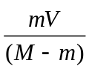 (Ｄ) 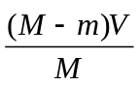 (Ｅ)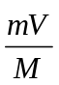 。

17.於光滑平面上置一傾角θ、質量 M 之斜面體。另一質量為 m 之質點自斜面體上高度 h 處滑下，在此質點滑下之時間內，斜面體移動之位移為 (Ａ)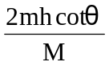 (Ｂ)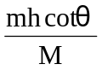 (Ｃ)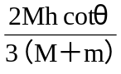 (Ｄ)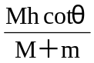 (Ｅ)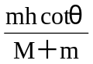。
■ 多重選擇題 (每題5分，答錯倒扣題分1/5)
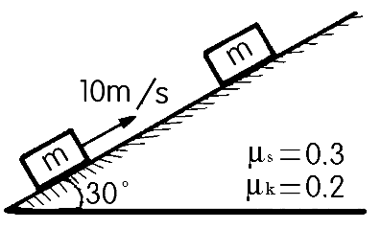
如下圖所示，物體在斜面下方以 10 m/s 初速上滑，則下列敘述何者正確？ (Ａ)上滑與下滑的加速度解與物體質量無關 (Ｂ)到達頂點後會向下滑落 (Ｃ)上滑歷時較下滑歷時長 (Ｄ)上滑之加速度值大於下滑之加速度值 (Ｅ)物體回到原出發點時，下滑之末速小於上滑之初速。

2.假定雨傘之傘面完全水平，旋轉時其上水滴會產生運動，選出下列正確的敘述為 (Ａ)留在傘面上之水滴受一向心力 (Ｂ)邊緣水滴較中央水滴所受之向心力為大 (Ｃ)水滴離開傘緣之一剎那的方向會沿傘緣切線方向 (Ｄ)水滴離開後軌跡為一拋物線 (Ｅ)雨傘轉得愈快，水滴落地所需時間愈長。

3.下列敘述，何者正確？ (Ａ)為了減輕輪胎與路面的磨損，在彎曲的路段部分之路面應向內側傾斜 (Ｂ)路面傾斜角度與轉彎半徑成反比，與速率平方成正比 (Ｃ)路面傾斜角度與車子的質量無關 (Ｄ)對於一定半徑而言，沒有一個傾斜角度能適用於一切速率 (Ｅ)公路或鐵路的設計，是取該路段上車輛之平均速率為路面斜度之參考。

4.如右圖所示，光滑斜面上有一質量為 m 的物體，若斜面以加速度a＝3 m/s²沿水平方向運動，則 (Ａ) 物體m會沿斜面滑下 (Ｂ) 欲使物體m正好在斜面上保持相對靜止，加速度a＝7.5 m/s² (Ｃ) 不論加速度為何，物體m必定會沿斜面滑下 (Ｄ) 欲使物體m正好在斜面上保持相對靜止的加速度，與質量m的大小無關 (Ｅ) 欲使物體m正好在斜面上保持相對靜止的加速度，與水平面是否光滑無關。

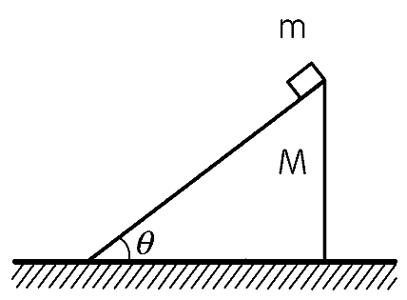
5.如下圖所示，質量為 m 的小物體自傾斜角為θ、質量為 M、長為的斜面頂端滑下來（原本兩者靜止）到斜面底端，M 與水平地面間無摩擦力，下列哪些物理量的量值與斜面是否光滑無關？ (Ａ) m 的下滑時間 (Ｂ)當 m 滑到斜面底端時，M 對地的位移 (Ｃ)當 m 滑到斜面底端時，對 M 的末速度 (Ｄ)當 m 滑到斜面底端時，m、M 系統之共同質心加速度 (Ｅ)當 m 滑到斜面底端時，m、M 系統之水平總動量。

6.一砲彈自地表斜向發射而於途中爆炸，則下列敘述何者正確？ (Ａ)爆炸後質心加速度不受爆炸力影響而改變 (Ｂ)爆炸前後質心速度保持不變 (Ｃ)爆炸後質心動量恆為不變 (Ｄ)爆炸後質心軌跡與爆炸前相同 (Ｅ)爆炸後各碎片必同時著地。

7.獨立系統（不受外力作用的系統）中之兩物互相以力作用後，兩者 (Ａ)動量大小相同 (Ｂ)動量變化大小相等而反向 (Ｃ)速度變化量大小相等而反向 (Ｄ)系統的質心速度保持不變 (Ｅ) 系統的質心位置不動。

8.質量為m的物體做等速率圓周運動，頻率為f，軌道半徑為r，則
(Ａ)向心力的量值恆為4mπ² f² r(Ｂ) 動量的量值恆為2πm f r (Ｃ)繞1/3週期的時間內，共受衝量量值為mπ² f r (Ｄ) 繞半週期的時間內，動量變化的量值為4mπ f r (Ｅ) 繞一週期間內，因為始終受向心力的作用，所以，所受的總衝量不為零。

九十五學年度
臺北市立松山高級中學 期末考物理科試卷
第 一 學 期

答案卷
■ 單選題 (每題4分)
1 | 2 | 3 | 4 | 5 | 6 | 7 | 8 | 9 | 10 | 11 | 12 | 13 | 14 | 15 | 16 | 17
D | C | A | A | D | B | B | A | C | A | B | B | B | E | E | A | E
■ 多重選擇題 (每題5分，答錯倒扣題分1/5)
1 | ABDE
2 | ABCD
3 | ACDE
4 | ABDE
5 | BDE
6 | ABD
7 | BD
8 | ABD

